矿山程序的修改记录：
11月10号

1 断线重连 机制 需要修改成给定盘符，自动排列组合的算法（优化），已解决。

在平顶山矿区的中心机对新程序进行了实验（封装变量）发现若干问题：
1 在平顶山矿区替换了新版程序（封装变量），后续有待进一步观察稳定性及bug情况。
2 观察激发次数与原程序不一致，原因是打开数据时忽视了保存的通道位置，现已修改完毕。
3 打算优化1分钟长度程序，这部分程序较冗长。（未测试）(x)
4 曹瑞研究服务器搭建（x）
5 对读取数据进行优化，加入通道的保存机制，在参数中可以修改开启123通道还是456通道还是123456通道。
6 保存激发数据程序已经优化，并保存了文件名，后续需要保存到数据库中，界面需要调用。
7 调试状态时，调整各项参数为容易激发的并尽可能测试到所有功能
8 增加一个测试参数是否正确的函数，放在程序运行的开始（x）先不做了
9 能量、持续时间震级、近震震级算法的检查（x）
10 把新仪器的UDP协议新读法的程序测试-双鸭山（x）
11 将激发后不计算的原因输出到控制台，已解决。
12 将平顶山程序改为8通道的适用于红阳三矿的程序，已解决。

11月11号
每次部署新矿时，必须注意几点：

1通道数-刘老师红箱仪器使用
2数据库名称与原来一致即可，包括数据结构-存储数据使用
3传感器坐标位置更新，在矿区中的-定位使用
4调整背景噪声方差-持续时间震级使用
5调整盘符名称-需要到对应盘符读取数据，刘老师红箱仪器使用，马老师的需要调整端口号
6调整备份目录-每个地点一致即可。
7安装各种软件-数据库、myeclipse、向日葵或VPN（蒲公英）

1罗浩老师确定可以降频到2000Hz
2当前参数下无法激发，因为约束过高。1s 2.5 500（已改为10s，现已去掉10s但还是未激发）

11月12号
1 考虑加入背景噪声的获取，在程序中实时调整：
如每隔一个月自动获取背景噪声，并将Parameters中的background参数更新，更新时可以跟前一个方差背景噪声做平均值也可不做。（x）
2 GPS信号经常无故消失，考虑换GPS模块，已更换。
3 参数调整为台站间的传播时间大于10s，相当于不进行约束
4 可以统一降频至2000Hz，不降频了。

11月13号
1 打包程序为exe文件，看是否能输出控制台的内容（x）
2 打包成jar文件，看是否能输出控制台（x）
3 加入修改一个txt记事本就可以修改程序对应参数的功能，该功能可以实现在程序打包后，依然可以生效，这样可以通过txt文件控制程序的一些功能开启和关闭非常灵活，未来甚至可以通过网页直接控制程序功能的开启和关闭！！！！（xxxx）近期必须实现，非常重要，会影响到打包的进程和用户体验。
4 程序读最新和读次新除了Parameters.java中的一个变量（保存激发数据与不保存激发数据）不同外，还有读部分需要用到排序中的第二个文件，因为是次新。其余均相同。次新文件已通过readSecond变量进行控制，现在只有保存激发数据变量不同和readSecond变量不同了。
5 加入各项约束单独开启与关闭功能变量，已解决。
6 断线重连时有些网速较慢的点会拖累整个程序的启动，因此需要一个机制进行判断，当某个节点网速较慢时，在所有盘符的组合中，刨除包含该点的所有情况（在调用组合算法时去掉该点即可），并重新排列组合，每种情况一一启动运行即可。（x）
7 增加日志保存功能，当进入计算后不记录，只记录对齐过程和中间出现的错误即可。已解决。

11月14号
1 程序无法读取超过5个盘符的数据，当出现多个盘符时，程序无法对多个盘符进行对齐工作或者超过5个盘符的时候，程序无法运行，因为当初是写的特例情况，已解决。

11月16号
1 查找文件时间过长的原因是查找文件函数不够优化还有可能是4G网络的问题，因为平顶山也是相同的程序，但搜索速度够快，而到了红阳三矿变得十分缓慢，考虑在对齐时同步对齐，即加入线程机制，这样可以使得所有的点同步对齐，加快速度。（线程修改完毕，但过程中发现countDownLatch变量需要每次重定义，否则线程池在运行结束后，不会等待，而是直接运行后面的代码），已解决。

2 查找文件FindNewFile.java更新，当且仅当包含Test字符串的文件夹才进入进行搜索，否则不进行搜索，已解决。

11月17号
1 马老师程序是否是没有存储功能，数据一直流入，需要缓冲池保存？离线文件保存（x）
2 今天考虑了加入滤波到读最新文件，这样可以将读次新文件的程序停掉，因为滤波后的激发数据在计算震级和重新计算一次P波到时，更加准确，要比读次新文件更准确。先不做了，因为无法确定是否更准确，先把精力放在定位和震级计算上。
3 将MainThread.java文件修改为灵活加入任意数量的传感器，而不必费劲去写任意一个数量的程序了，这样非常节省时间，明天需要测试。测试完毕，更新完毕。

11月18号
1 考虑加入滤波，当判断出激发后，直接对激发的10s数据进行滤波，再进行一次激发位置的求取（再进行一次激发判断）；这样既可以减轻系统的工作负担，又可以很准确的计算P波到时，同时又不用再开启一套程序，简化了很多不必要的麻烦。（x）
2 当所有盘符（至少有3个盘符），都不通，则在日志中写入一条提示信息，提示当前没有可以连接的盘符，也可以向相关人员发送一条短信，提示当前程序无法运行。（x）

11月19号
1 将所有查找最新文件和对齐均改成多线程模式，已解决。

11月20号
1 检查五台站算法是否正确，是否为最小二乘法中的最优解，若是则将过程详细讲解。
2 震级算法检查，郝亚丽。

11月21号
1 发现EarthQuake.java中的realmoti全局变量更新错误，每次应该更新重置为true。
2 利用C++程序的前台功能，写一个界面程序，用于显示从java中读取到的数据。（x）

11月23日
1 三台站需要加到结果显示中。目前只改了查询数据库的名字。
2 震级计算中的三台站和五台站最好写一个函数封装一下。待测试。（测试完毕）
3 读最新数据时考虑加入mark标记读过的位置，现在读数据可能有问题。暂不考虑，采用滤波方法解决该问题。
4 程序中的五台站定位算法已经是最优，无需更改。

12月3日
1 考虑将三台站结果在查询时可以选择（下拉列表），这样该功能可以基本实现几种定位结果的查询，满足最基本的需求。（x）（已经布置给曹瑞了）。
2 平顶山最新程序更新1.0.5。已解决。
3 读readData类中，当GPS信号丢失时，加入盘符输出，可以知道哪个台站出现GPS信号丢失的问题。已解决。
4 定位单独算，然后震级在定位之后算，用定位的几个台站计算各类震级，（持续时间、近震震级、能量）这样比较科学。先不考虑，因为定位必须满足激发个数，且存储的数据库表也不是一个，单独考虑将他们分别放在不同类即可。
5 测试新封装定位与震级后的程序是否有问题。（暂时没问题）

12月4日
1 红阳三矿的xy传感器坐标给反了，考虑将前台界面写一个客户端来显示。
2 融合时ReadData类中的构造函数不对，修改为读历史数据的方法。
3 将传感器坐标添加至CAD图。通过程序显示在CAD图章。

12月5日
1 将txt转变为json文件，然后将jsp前端显示，后期考虑。（x）
2 将前台图片进行美化。（x）姜天和曹瑞共同商量决定。
3 后台出现绝对路径的问题。由于读到文件末尾了，会判断是否产生了新文件，所以调用了find函数，输出了绝对路径。
4 sev包中的前后台交互程序，输出注释掉。
5 前台将鼠标挪到传感器图标上显示传感器坐标，并显示传感器其他信息（通信是否正常、盘符、真实地点名称）。将鼠标挪到查询到的事件图标上，显示振动数据文件名、最好能显示当时振动的波形，并可以迅速打开对应的文件；显示与其当时激发的盘符是哪几个，并高亮显示；鼠标挪开后，所有状态恢复成之前的状态。（x）交给曹瑞的寒假任务。
6 将波形显示MATLAB写的软件优化。

12月6日
1 自查错误，发现盘符存储出错，文件名存储出错。
2 将三台站的P波到时求出，并存入数据库。
3 将1.0.5程序部署在平顶山。待测试。已测试。

12月7日
1 修改读次新文件，到平顶山，目前平顶山文件对齐不稳定，考虑不读最新文件。待测试。目前测试就算读次新文件，网桥通信依然不通畅。怀疑是网桥通断问题。解决办法只能先运行4个台站了。
2 考虑加入一个c++程序用于保持网络流通，与Java交互，设置在对齐进入计算前的两个步骤中，防止4G网络出现不稳定的情况。暂不考虑，因为目前无法判断是网络不稳定还是网络速度慢导致的无法对齐。
3 读历史数据程序中发现的问题。
·ReadData类读数据重复赋值volt的不同列导致读历史数据程序出错。已修改。
·ReadData类读数据最后break处少了大括号。
·MainThread类中System.out.println(“chart2”);注释掉，因为日志文件输出了过多内容。
·将目录统一到D:/data目录下。
·将sensorTool类中的==diskname改为.equals(diskname)，防止比较时出错。
4 日志程序融合到平顶山，并进行日志输出的优化工作。去掉了时间戳。
5 加入读次新文件机制，通过设置Parameters中的参数readSecond=true进行设置。

12月9日
1 将日期类封装到一个函数，直接调用该函数实现日期转换。另，观察一下日期转换的流程是否有其他问题。观察完毕，弃掉冗余部分。
日期转换流程见文件。
2 将用C++写一个底层读程序，用于读取二进制文件，读取到的数据将他们转换成十进制（按照java现有程序进行读函数的设计和获取）。
3 持续时间函数调用了Sensor类中的getlineSeries()方法，是为了获取30s容器中的所有数据的位置还是相对位置。（x）
4 测试去掉readData中的calendar 定义是否会出问题，并将日期加固定秒数封装成一个函数调用。（x）
5 将日志中的时分秒加上，否则不知道程序执行对齐的时间花费。
6 查找一下计算时间长的问题。肯定不是读数据慢，因为马瑞强反应读离线数据同样很慢，因此需要查找一下读数据慢的原因。（x）

12月10日
寒假作业：
1 写一个短信通知程序，我给定一个消息，可以发送一条短信给开发人员，告知程序出错，避免程序在无人值守的情况下，出现问题。——马瑞强。
2 后台记录文件改为json格式，不用txt格式——马瑞强。
3 改前台图标，或者设计一个，还有前台布局——开会讨论。
4 前台挂在外网——曹瑞负责数据交互，姜天负责将网站传到外网。
5 前台数据项的查询语句，对照需求文档进行。——姜天。
5 前台功能下拉框将三台五台将来的更多查询放在可选项中——曹瑞。
6 后台数据项中的传感器连通状态判断——陈泽。
7 后台3台站定位P波精确到时、以及定位新算法（除了主事件定位），如果几种定位算法同时激发，求定位的平均位置——孙明鑫。
8 后台震级（持续时间震级、近震震级、能量），持续时间中获取激发位置用绝对位置吗？持续时间算法都要核对是否正确。——郝亚丽
9 后台激发滤波与z轴计算时如何去掉量纲计算后在转换回来，当前z计算过大——陈泽。
10 Parmeters.java中的参数读入——郝亚丽。
11 后台新仪器读数据部分——曹瑞。
12 改C++后端代码——张翰林。
13 激发判断需要变成滑动窗口。（x）——马瑞强。

程序运行稳定，基本告一段落。改C++后端安排在寒假和大论文一起写。

12月11日
1 发现树碑子村（U）、矿上车队（X）、南风井（V）断线，怀疑是停电了，程序改为其他台站运行（SWYZ）。
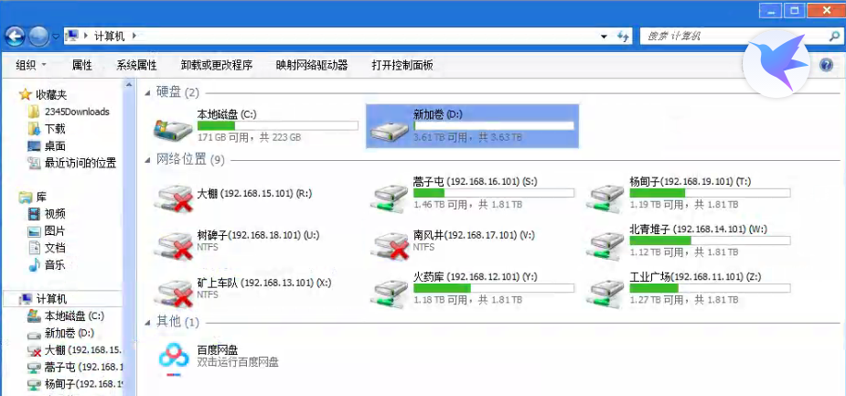

12月12日
火药库也停了。
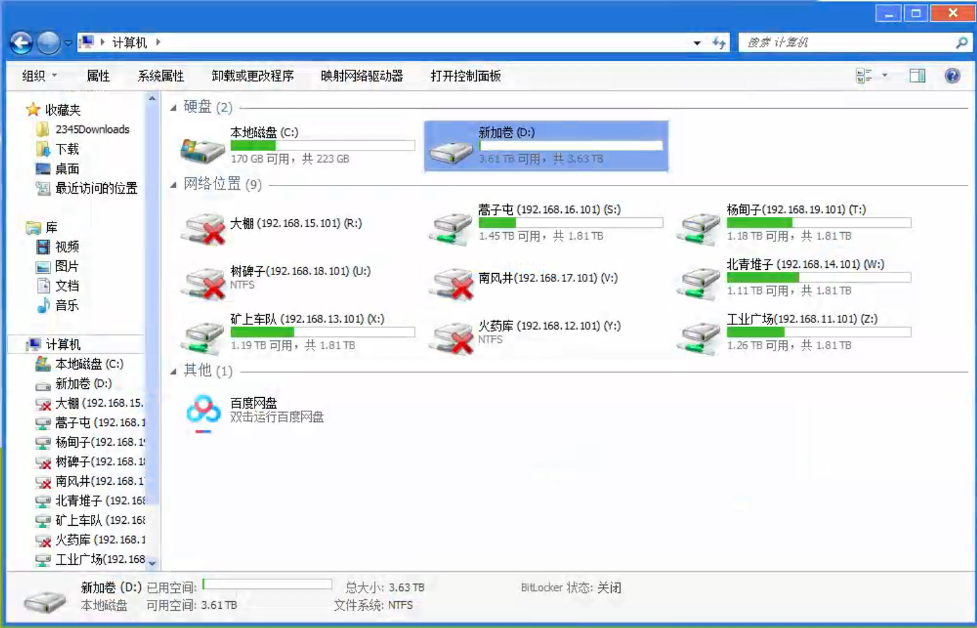
1 发现P波到时小数被向下取整了sensorTool类。
2 考虑检查一下计算得出的震源振动时间Location计算的结果可否用相对到时替换掉原先的绝对时间（精确到秒），因为如果不进行精确，可能会出现时间为00：00：00的情况。（x）
3 考虑检查一下平顶山在出现io异常时能否重新对齐的问题，理解错误，因为MainThread类中的timeCount置0导致的程序无法往下继续运行（因为可能出现空指针异常），现在将程序改为异常输出，看异常是否抛出递给上一级函数
4 持续时间不应该放在Sensor类中。暂时放在Sensor类中。

12月14日：
1 发现硬件问题：文件头时间创建的时刻精确到秒，当前面数据大于频率的一半时，文件头时间取当前第一个方波的上一个方波时间，当前面数据小于频率的一半时，文件头时间取当前第一个方波的时间。（导致程序在读取时，出现1s的偏差）。
2 1分钟存储待测试。（x）
3 激发判断需要变成滑动窗口。（x）——马瑞强。

12月19日：
1 将主事件定位融入代码，将定位和到时以及各类参数写入数据库
2 将背景噪声方差和平均值写入Parameters.java类中（x）
3 加入一种断线重连机制，当出现某个台站断线时，通过将fileStr变量减少一个盘符来限定当前程序中运行的盘符。（x）先不考虑。
4 前后台交互中的数据保存问题。——曹瑞

12月22日
1 发现有些台站的数据方波并不是整秒，所以再部署之前，还需要看一下某些台站是否为整秒，不是整秒方波要去掉对应条数后，再进行方波的计算。
2 改进了输出文件格式为csv格式，将所有激发数据写到一个文件中，便于管理。

12月25日
1 近震震级修改，减去固定值2.8.根据红阳三矿2.2级地震修正。
2 加入激发判断机制，待测试。（x）
3 超出阈值判断，加入常量判断。

12月26日
1 目前程序还需要对激发算法进行改进。（x）
2 程序中需要校对各部分算法。（x）

12月29日
1 发现程序记录序号有误，修改完毕。
2 跑了1月份数据，加入了激发判断新机制（1000），但效果很好。

1月7日
1 前台路径封装。
2 主事件和震级能量预警功能加入。
3 激发判断优化完毕。

1月21日
1 修改激发文件记录位置
2 待优化激发文件结果标识，标识三种定位
3 主事件定位待接入数据库表中，包括Parameters类与主事件定位类中路径的修改。

2月22日
1 发现激发位置重复设置：在1月20日已经解决。
2 针对平顶山的断线问题开了会，红阳三矿2月14日发生矿震，跑历史数据。

3月
1 加入可视化界面
整体可视化界面，拟采用Java平台下的SWT控件显示。在整体框架结构上，由于前台界面极其不稳定，因此前台无法满足现在的实际要求，故考虑以下修改：
在1.0.8版中加入可视化界面，针对波形显示拟采用SWTChart控件；对定位图无法显示的问题，拟不显示定位图，直接显示定位坐标、最早到时、各个台站到时、P波到时、震级、发震时刻，等，后续再进行讨论。针对远程数据无法在学校读取的问题，拟采用定期更新机制，将远程数据传回本地。针对程序中参数设置问题，同样放在前台可视化界面进行操作，但具体参数涉及到小数的需要进一步确定。
2 跑了平顶山3月20日发生的矿震数据（远程离线数据），发现程序保存到时记录时，保存的到时记录没有写明最早到时、发震时刻，故加入保存机制，已更新至红阳三矿，平顶山由于目前网络断线，仍无法更新。WriteRecords类。
3 三台站定位激发位置，之前取到长短时窗的最后一个点，而程序中是激发时刻位置点，因此调整至短长时窗交界处的点。SensorTool类。
4 Sensor类中发现x、y坐标输出到控制台时，顺序反了，调整了输出顺序。Sensor类。

4月12日
1 将不同的通道数自动判断，当6通道与3通道同时存在时，舍弃前3个通道。以解决。
2 可视化加入修改激发位置功能。（x）

4月15日
1 将ReadDataSegmentHead类进行了精简。
2 计算个台站方差，以计算持续时间震级。（x）
3 融合读最新程序、能量。
4 优化了截取数据过程。
5 优化全局变量（x）
6 优化对齐过程，减少流量消耗。（x）

4月22日
1 在现有项目中，添加一个心跳线程，将数据库中的记录每隔一天进行一次写入json文件的工作，只写时空强记录，然后每隔一天将中心机上的Data文件夹传送到辽大服务器上，形成二级数据架构。（x）
2 界面加入各种联动机制以看起来特别高级(highcharts、javaFX)，利用javaFx嵌入网页显示实时图表即可。（x）

5月23日
程序研讨问题：
一个是坐标计算那块，需要CAD坐标转换；
罗：坐标转换试了，效果不佳。
一个是多路算法融合的问题；
MATLAB与java转换的问题。
一个是波速调整那个算法宋义敏老师说钱鼎同学有MATLAB程序，是否考虑优化这块，加强定位的精度？

一个是罗老师说的cs界面，大屏显示前台的问题；
Java界面编程
一个是远程数据传输的问题，这个机制采用什么方式来实现的问题。（X）

6月14日
1 将现有程序拆分，考虑通信流量消耗过大的问题。（x）
2 重新出现无法读取到最新文件问题，只能读取次新文件。（已解决）

8月6日
1 cs SensorNum在运行时必须提前指定，需要改为在配置文件中修改的。
2 查询界面的字符串比较错误，无法查询对应记录。

9月23日
对各类进行了作者注释，修正了原作者。

9月30日
1 设计实现语音播报、短信提醒功能，根据文件夹中的新事件产生播报。
2 台站工况监测，后台提供。
3 将监测电脑与矿区中心机组网，接收来自中心机的事件以及数据库。
4 cs、bs前台需求调整（工作参数后续要能在界面修改、采掘面能够点击放大，雷达图需要修改、打印报表等）。
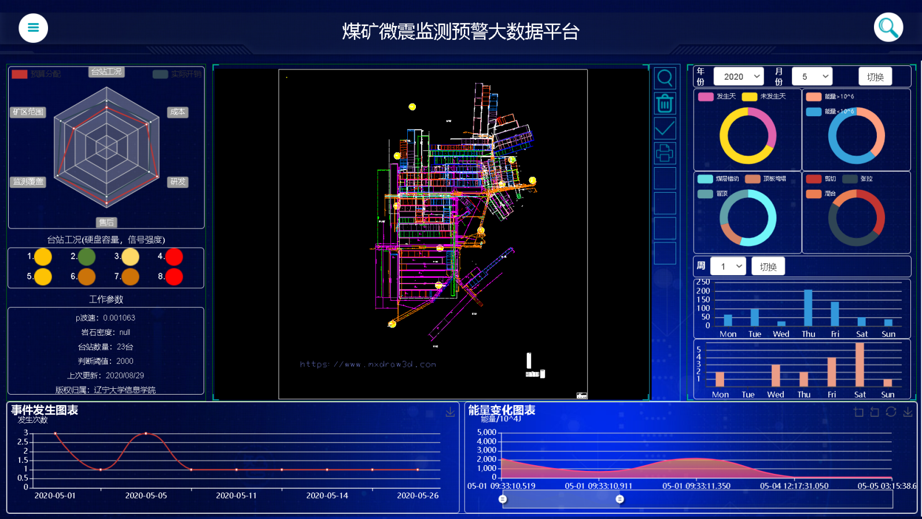
5 集群配置，集群存储历史原始数据，供日后调取分析。
6 拉取从远端调取的历史原始数据，当用户输入某个时间段时，程序可以自动在磁盘上查找对应时间内所有重叠的文件，按照分钟输出到磁盘上，但时间不能超过10分钟，足够满足微震分析的时间长度，否则输出的原始文件太大。

